**ouTouchEvent事件传递机制**

问题：

* 事件如何传递
* 事件如何处理

|  |  |  |  |  |
| --- | --- | --- | --- | --- |
| Touch 事件相关方法 | 方法功能 | ViewGroup | View | Activity |
| public boolean dispatchTouchEvent(MotionEvent ev) | 事件分发 | Yes | Yes | Yes |
| public boolean onInterceptTouchEvent(MotionEvent ev) | 事件拦截 | Yes | Yes | No |
| public boolean onTouchEvent(MotionEvent ev) | 事件响应 | Yes | Yes | Yes |

最小的子view也无拦截事件

1. 事件如何传递

**首先由Activity分发，分发给根View，也就是DecorView**（DecorView为整个Window界面的最顶层View）

**然后由根View分发到子的View**

Decor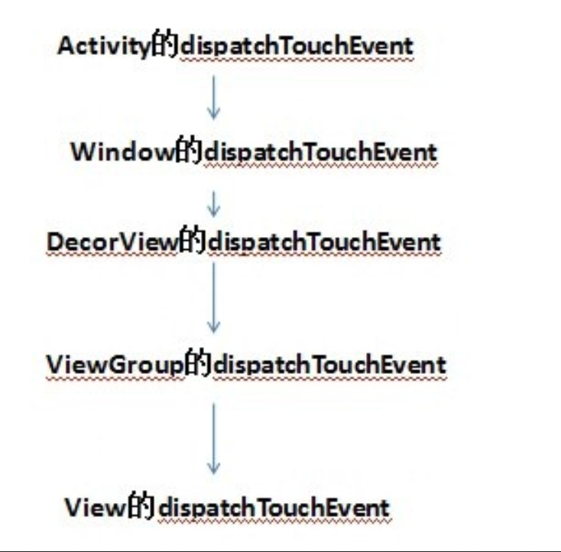View

隧道方式（从根元素依次往下传递直到最内层子元素或在中间某一元素中由于某一条件停止传递）

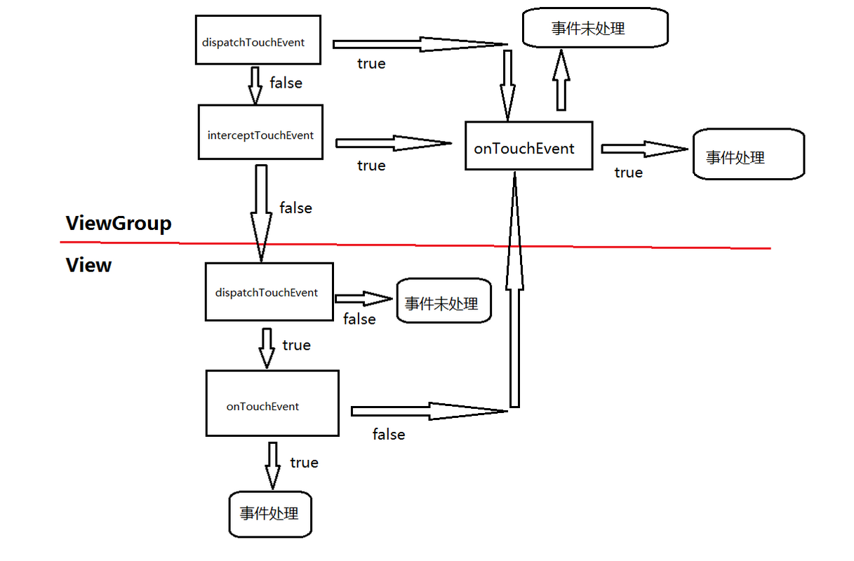

1. 事件如何处理

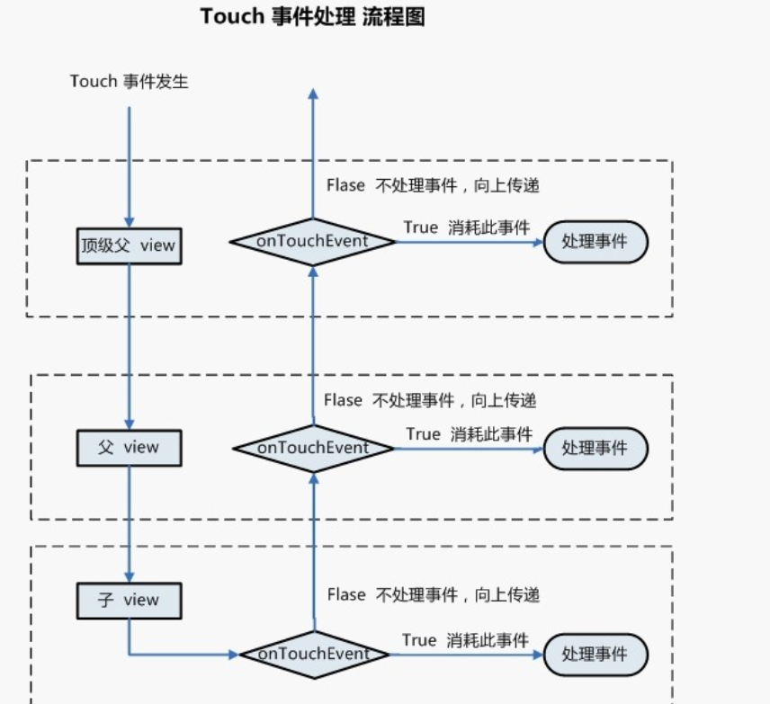

1. onTouch与onClick
2. 执行先后不一样。触摸事件先执行（onTouch>onClick）
3. 触摸事件返回值影响点击事件（前者影响后者，而后者不影响前者）

onTouch方法的返回值改为true时，只执行onTouch事件，不执行onClick事件

1. onTouch和onTouchEvent有什么区别，又该如何使用？

从源码中可以看出，这两个方法都是在View的dispatchTouchEvent中调用的，onTouch优先于onTouchEvent执行。如果在onTouch方法中通过返回true将事件消费掉，onTouchEvent将不会再执行。

另 外需要注意的是，onTouch能够得到执行需要两个前提条件，第一mOnTouchListener的值不能为空，第二当前点击的控件必须是 enable的。因此如果你有一个控件是非enable的，那么给它注册onTouch事件将永远得不到执行。对于这一类控件，如果我们想要监听它的 touch事件，就必须通过在该控件中重写onTouchEvent方法来实现。

decorview

识别手势，判断滑动次数GenstureDetector

ACTION事件执行

参考：

<http://www.cnblogs.com/smyhvae/p/4802274.html?utm_source=tuicool&utm_medium=referral>

<http://blog.csdn.net/guolin_blog/article/details/9097463>

